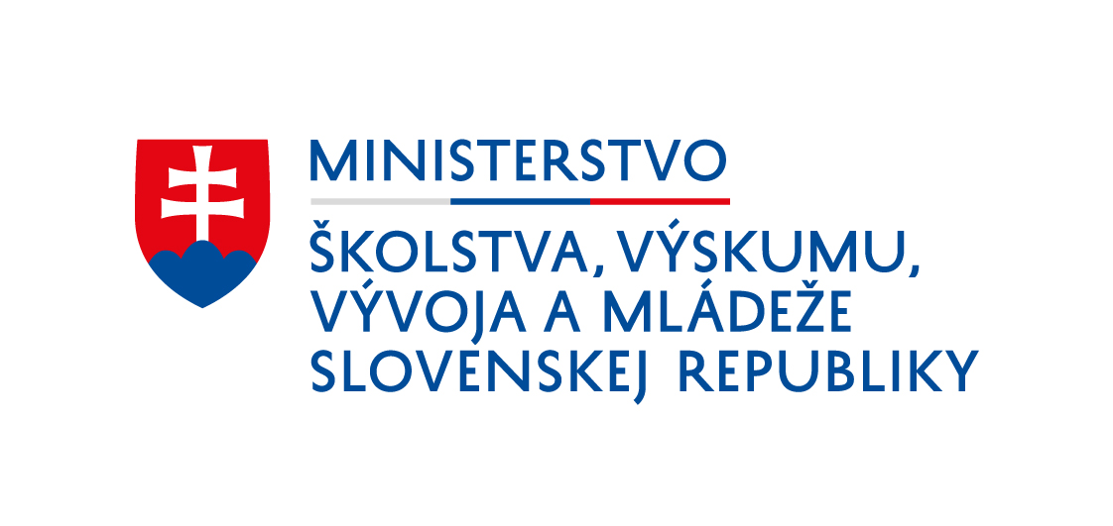

Centrum voľného času, Havranské 9, 975 90 Banská Bystrica

Č. j.:129–M/2025/JL

VÝSLEDKOVÁ LISTINA
Školskej športovej súťaže - okresné kolo školský pohár SFZ chlapcov ZŠ
pre školský rok 2024/2025

Vyhlasovateľ : Ministerstvo školstva, výskumu, vývoja a mládeže SR.

Garant : Slovenský futbalový zväz.

Organizátor : Centrum voľného času, Havranské 9, Banská Bystrica.
Technické prevedenie : ihrisko s umelou trávou ZŠ s MŠ Radvanská 1, Banská Bystrica.
Termín : 15.04.2025, 16.04.2025, 24.03.2025 a FINÁLE - 25.04.2025.
Organizačný štáb : riaditeľ súťaže: Mgr. Richard Vrbovský,
tajomník a hlavný rozhodca súťaže: Mgr. Jozef Lupták,
rozhodca súťaže a zdravotná služba: Mgr. Jozef Ries.

Výsledky:
15.04.2025 – ZŠ s MŠ Radvanská 1, Banská Bystrica
1. Sitnianska : KGŠM 3 : 0
2. KGŠM : SSV 0 : 3
3. SSV : Sitnianska 3 : 5

Škola | V | R | P | Skóre | Body
- Sitnianska | 2 | 0 | 0 | 8:3 | 6
- SSV | 1 | 0 | 1 | 6:5 | 3
- KGŠM | 0 | 0 | 2 | 0:6 | 0

Keďže Katolícke gymnázium Š. Moysesa, Hurbanova 9, Banská Bystrica nedodržalo podmienku súťaže štartovať žiakom s dátumom narodenia od 01.01.2012 do 31.12.2014, ich zápasy boli odohrané, ale do výsledkovej listiny sa zapisuje kontumačný výsledok 0:3.

Do finále postúpila ZŠ Sitnianska 32, Banská Bystrica.

16.04.2025 – ZŠ s MŠ Radvanská 1, Banská Bystrica
1. SNP : Golianova 2 : 1
2. Golianova : Brusno 8 : 4
3. Brusno : SNP 0 : 14

Škola | V | R | P | Skóre | Body
- SNP | 2 | 0 | 0 | 16:1 | 6
- Golianova | 1 | 0 | 1 | 9:6 | 3
- Brusno | 0 | 0 | 2 | 4:22 | 0

Do finále postúpila ZŠ SNP, Trieda SNP 20, Banská Bystrica.

-2-
24.04.2025 – ZŠ s MŠ Radvanská 1 , Banská Bystrica
1. Moskovská : Selce 2 : 0
2. Badín : Spojová 5 : 2
3. Radvanská : Selce 11 : 0
4. Moskovská : Badín 0 : 6
5. Spojová : Radvanská 2 : 2
6. Badín : Selce 8 : 0
7. Radvanská : Moskovská 5 : 0
8. Selce : Spojová 0 : 7
9. Badín : Radvanská 12 : 1
10. Spojová : Moskovská 3 : 1
Škola | V | R | P | Skóre | Body
- Badín | 4 | 0 | 0 | 31:3 | 12
- Spojová | 2 | 1 | 1 | 14:8 | 7
- Radvanská | 2 | 1 | 1 | 19:14 | 7
- Moskovská | 1 | 0 | 3 | 3:14 | 3
- Selce | 0 | 0 | 4 | 0:28 | 0

O poradí na 2. a 3. mieste rozhodlo lepšie celkové skóre.

Do finále postúpila ZŠ s MŠ Tajovského 2, Badín.

FINÁLE - 25.04.2025 – ZŠ s MŠ Radvanská 1, Banská Bystrica
1. Badín : Sitnianska 4 : 0
2. Badín : SNP 4 : 1
3. SNP : Sitnianska 8 : 1
Škola | V | R | P | Skóre | Body
- Badín | 2 | 0 | 0 | 8:1 | 6
- SNP | 1 | 0 | 1 | 9:5 | 3
- Sitnianska | 0 | 0 | 2 | 1:12 | 0

Konečné poradie:
1. ZŠ s MŠ Tajovského 2, Badín
2. ZŠ SNP, Trieda SNP 20, Banská Bystrica
3. ZŠ Sitnianska 32, Banská Bystrica
4. ZŠ Spojová 14, Banská Bystrica
5. ZŠ s MŠ Radvanská 1, Banská Bystrica
6. ZŠ Golianova 8, Banská Bystrica
7. ZŠ SSV Skuteckého 8, Banská Bystrica
8. ZŠ Moskovská 2, Banská Bystrica
9. ZŠ s MŠ Brusno, Školská 622, Brusno
10. ZŠ Školská 4, Selce
11. Katolícke gymnázium Š. Moysesa, Hurbanova 9, Banská Bystrica

Hodnotenie: Okresného kola školský pohár SFZ chlapcov ZŠ sa zúčastnilo 11 škôl z okresu Banská Bystrica. Materiálne a technické zabezpečenie hradilo CVČ Havranské 9, Banská Bystrica. Družstvám na prvých troch miestach boli organizátorom súťaže odovzdané športové poháre a diplomy. Pôvodne prihlásené školy ZŠ Ďumbierska 17, Banská Bystrica, ZŠ S. Cambela, Školská 14, Slovenská Ľupča, ZŠ Narnia, Okružná 2, Banská Bystrica, ZŠ s MŠ J. Bakossa, Bakossova 5, Banská Bystrica a ZŠ s MŠ Š. Žáryho, Družstevná 201, Poniky sa súťaže nezúčastnili. Právo postupu do krajského kola dňa 06.05.2025 získalo víťazné súťažné družstvo:
ZŠ s MŠ Tajovského 2, Badín.
Banská Bystrica 28.04.2025

Výsledky spracoval: Mgr. Jozef Lupták v. r. Mgr. Richard Vrbovský v. r.
tajomník súťaže CVČ riaditeľ CVČ

